**PASO 1:** Nos dirigimos a la página de descarga del programa (Dev C++) en este caso:

<https://sourceforge.net/projects/orwelldevcpp/>

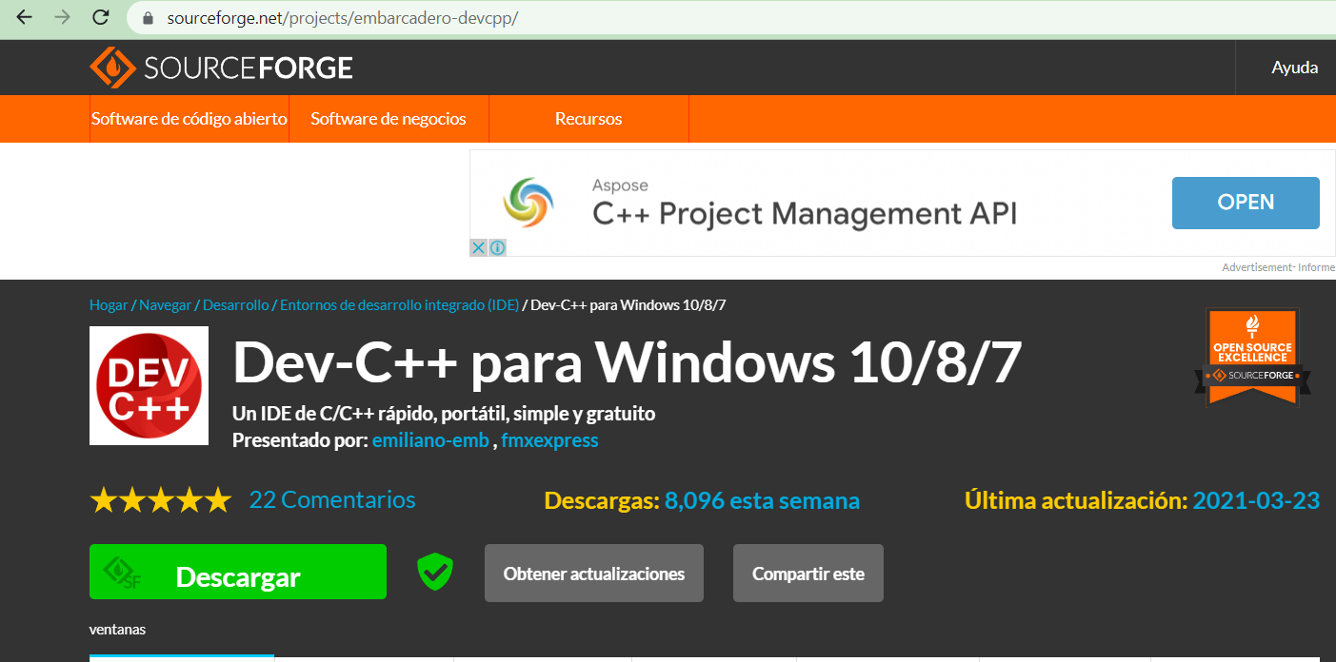

**PASO 2:** Después de dar click en el botón de descarga, se empezara a descargar un archivo .zip



PASO 3: Nos dirigimos a los archivos del PC y extraemos el archivo descargado recientemente.

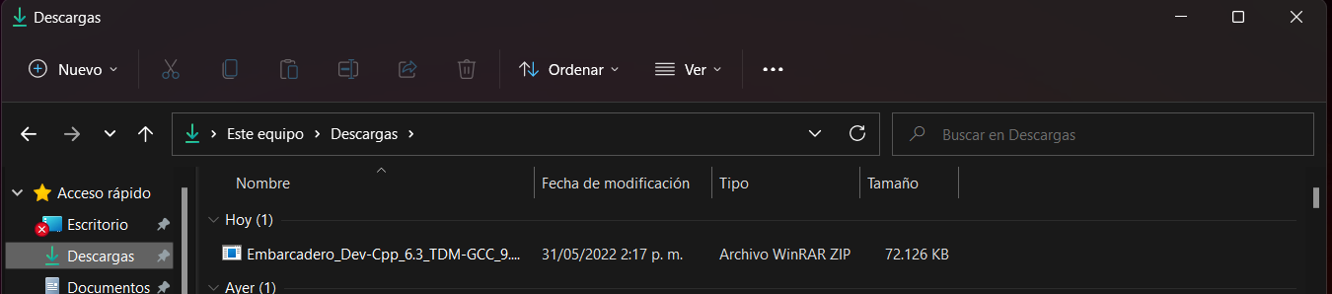

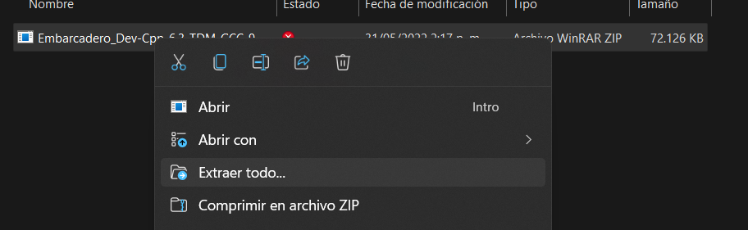

PASO 4: Ejecutamos la aplicación para poder instalar el programa.

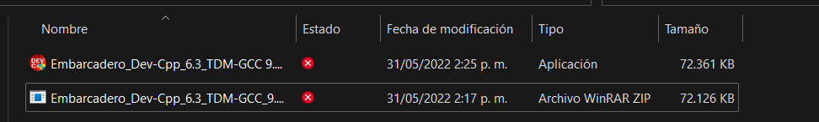

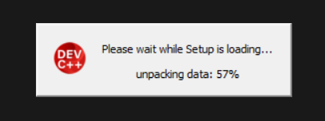

PASO 5: Una vez descargado el programa se abrirá un menú para escoger el idioma de preferencia, pero no hay idioma español.

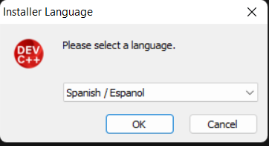

PASO 6: Después de escoger el idioma saldrá otra pestaña en la cual debemos leer y aceptar las licencias.

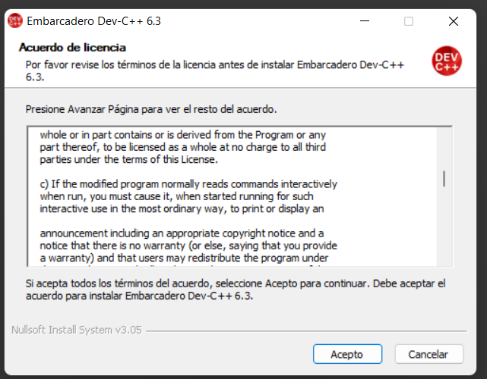

PASO 7: Después debemos escoger los componentes que queremos agregar y descargar en nuestro dispostivo.

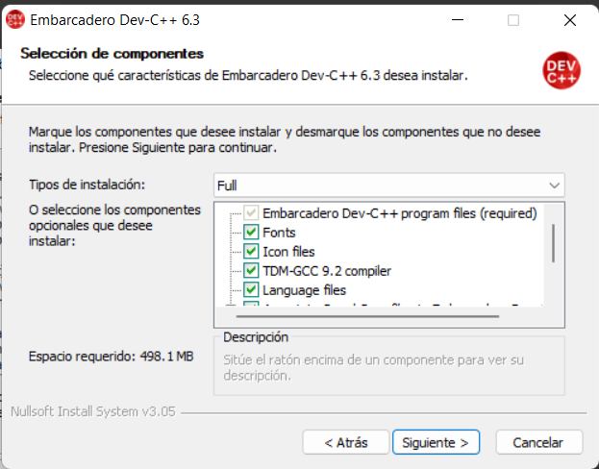

PASO 8: Seleccionamos una ruta para guardar los archivos respectivos del programa para su correcta instalación.

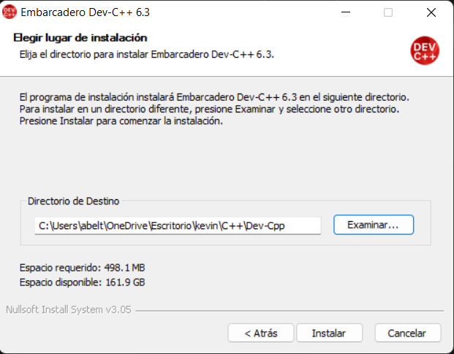

PASO 9: Una vez realizados los pasos anteriores procederá la instalación.

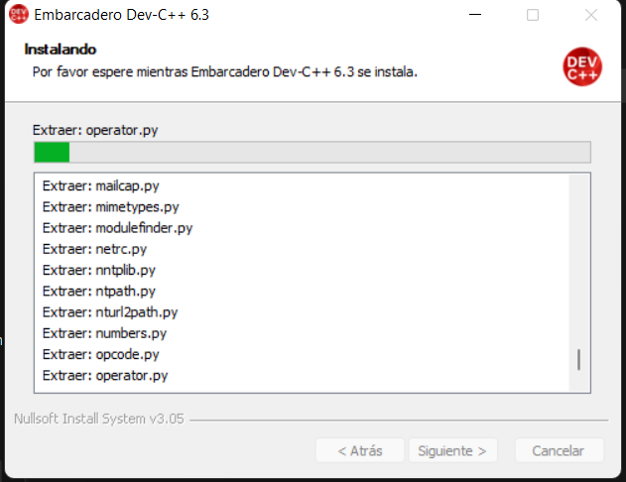

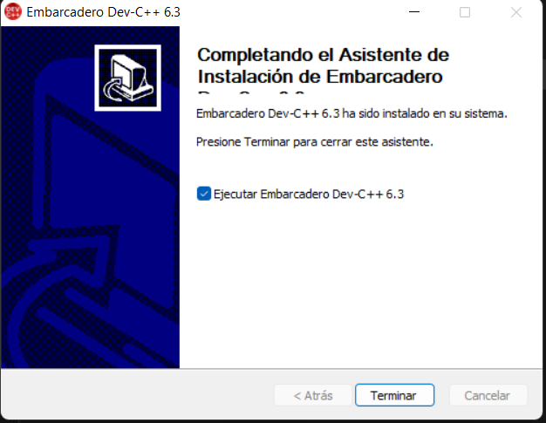

Ejercicio realizado en clase (Algoritmo de diversas operaciones con sentencia switch):

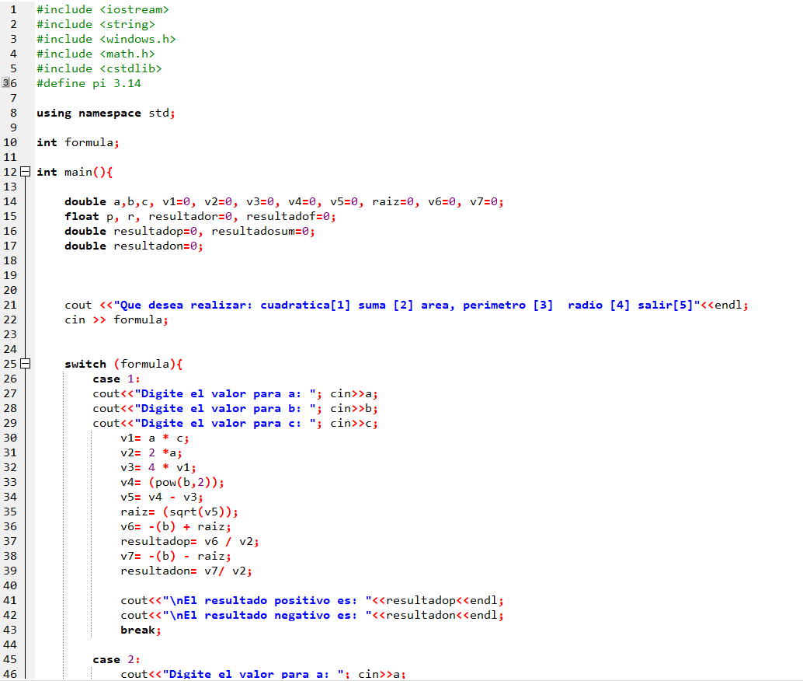

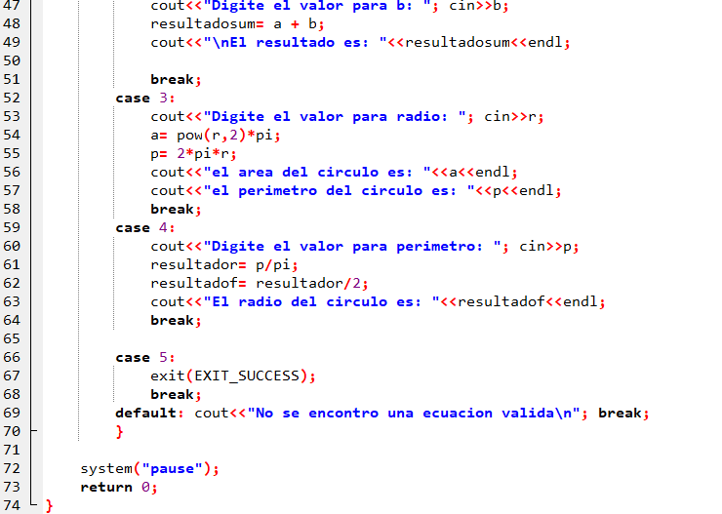

Código realizado:

#include <iostream>

#include <string>

#include <windows.h>

#include <math.h>

#include <cstdlib>

#define pi 3.14

using namespace std;

int formula;

int main(){

double a,b,c, v1=0, v2=0, v3=0, v4=0, v5=0, raiz=0, v6=0, v7=0;

float p, r, resultador=0, resultadof=0;

double resultadop=0, resultadosum=0;

double resultadon=0;

cout <<"Que desea realizar: cuadratica[1] suma [2] area, perimetro [3] radio [4] salir[5]"<<endl;

cin >> formula;

switch (formula){

case 1:

cout<<"Digite el valor para a: "; cin>>a;

cout<<"Digite el valor para b: "; cin>>b;

cout<<"Digite el valor para c: "; cin>>c;

v1= a * c;

v2= 2 *a;

v3= 4 * v1;

v4= (pow(b,2));

v5= v4 - v3;

raiz= (sqrt(v5));

v6= -(b) + raiz;

resultadop= v6 / v2;

v7= -(b) - raiz;

resultadon= v7/ v2;

cout<<"\nEl resultado positivo es: "<<resultadop<<endl;

cout<<"\nEl resultado negativo es: "<<resultadon<<endl;

break;

case 2:

cout<<"Digite el valor para a: "; cin>>a;

cout<<"Digite el valor para b: "; cin>>b;

resultadosum= a + b;

cout<<"\nEl resultado es: "<<resultadosum<<endl;

break;

case 3:

cout<<"Digite el valor para radio: "; cin>>r;

a= pow(r,2)*pi;

p= 2*pi*r;

cout<<"el area del circulo es: "<<a<<endl;

cout<<"el perimetro del circulo es: "<<p<<endl;

break;

case 4:

cout<<"Digite el valor para perimetro: "; cin>>p;

resultador= p/pi;

resultadof= resultador/2;

cout<<"El radio del circulo es: "<<resultadof<<endl;

break;

case 5:

exit(EXIT_SUCCESS);

break;

default: cout<<"No se encontro una ecuacion valida\n"; break;

}

system("pause");

return 0;

}

Ejercicio realizado con el ciclo do while y for

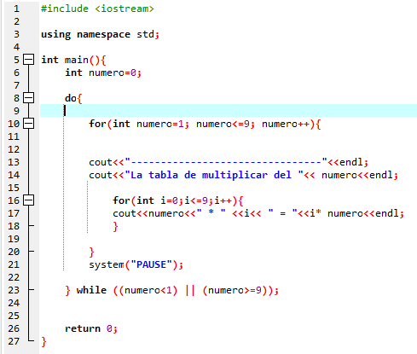

#include <iostream>

using namespace std;

int main(){

int numero=0;

do{

for(int numero=1; numero<=9; numero++){

cout<<"--------------------------------"<<endl;

cout<<"La tabla de multiplicar del "<< numero<<endl;

for(int i=0;i<=9;i++){

cout<<numero<<" * " <<i<< " = "<<i* numero<<endl;

}

}

system("PAUSE");

} while ((numero<1) || (numero>=9));

return 0;

}

Ejercicio de ordenar números automáticamente (Void)

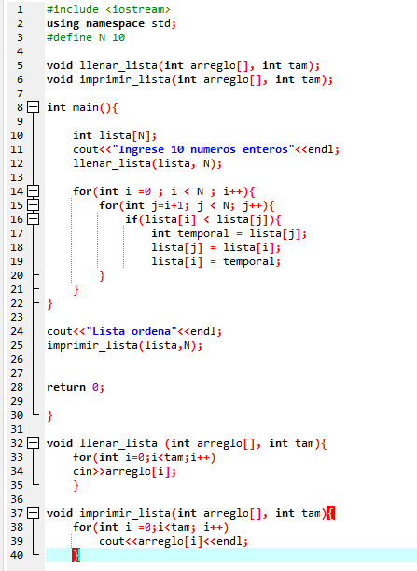

#include <iostream>

using namespace std;

#define N 10

void llenar_lista(int arreglo[], int tam);

void imprimir_lista(int arreglo[], int tam);

int main(){

int lista[N];

cout<<"Ingrese 10 numeros enteros"<<endl;

llenar_lista(lista, N);

for(int i =0 ; i < N ; i++){

for(int j=i+1; j < N; j++){

if(lista[i] < lista[j]){

int temporal = lista[j];

lista[j] = lista[i];

lista[i] = temporal;

}

}

}

cout<<"Lista ordena"<<endl;

imprimir_lista(lista,N);

return 0;

}

void llenar_lista (int arreglo[], int tam){

for(int i=0;i<tam;i++)

cin>>arreglo[i];

}

void imprimir_lista(int arreglo[], int tam){

for(int i =0;i<tam; i++)

cout<<arreglo[i]<<endl;

}